
湖北省武汉市汉铁高级中学2014-2015学年高二3月月考语文试题
一、语文基础知识（每题3分，共30分）
1.下面词语中加点的字的读音，没有错误的一项是：（3分）
A. 船舷（xián） 彤云（tónɡ） 怂恿（sǒnɡ）叨陪鲤对（dāo）
B. 央浼（měi） 吞噬（shì） 潦水（lǎo） 毗邻而居（pí）
C. 髭须（zī） 粽子（zhònɡ） 撮合（cuō） 陈抟老祖（zhuàn）
D. 茶峒（tónɡ） 远岫（yóu） 睇眄（miǎn）莞尔一笑（wǎn）
2.下列各组词语里每一个词语都有错别字的一项是：（3分）
A. 磁粑 昆鹏起 安分守纪 珊珊来迟
B. 端详 吊角楼 委屈求全 荤素不吃
C. 沿袭 孤骛飞 落地腐儒 乐观旷达
D. 胆怯 呡嘴笑 故穷守节 俊采星弛
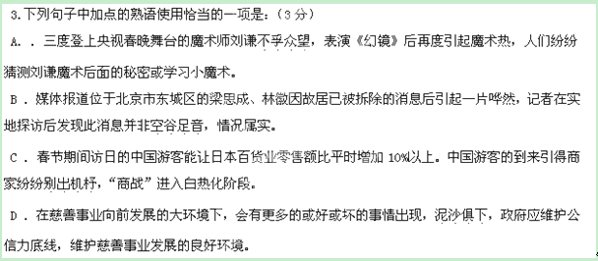4．下列词语中加点的字，注音全都正确的一组是
A．涸辙（hé） 岑寂（céng） 睢园（suī） 垂涎三尺（xián）
B．赍发（jī） 玷辱（diàn） 拮据（jù） 连篇累牍（dú）
C．庇佑（bì） 朔风（shuò） 仓廒（áo） 彤云密布（tóng）
D．撮合（chuō） 央浼 (měi) 辖制（xiá） 载欣载奔（zǎi）
5．下列词语中错别字最多的一组是
A．怂恿 遭殃 黑黝黝 涓涓细流 目不瑕接
B．蚱蜢 罗卜 荧火虫 哀声叹气 高朋满坐
C．鲁莽 蕴藉 大拇指 相依唯命 陈词烂调
D．坍缩 副射 笑眯眯 热胀冷缩 颤颤兢兢
6．下列加点的成语运用恰当的一项是
A．胜者诚可敬，失败者亦未必可悲，我们只有发扬老当益壮的廉颇精神方显英雄本色。年轻是成功的资本，英雄是坚毅者的封号。
B．吴健全完成了他的摩托车之旅，除了对西藏无尽的神往，支撑他的更多是一路上萍水相逢的路人带给他的温暖，让他坚持走下去。
C．最近湖南台正在热播谍战片《黎明之前》，一入夜，大家都守在电视机前，往日热闹的街头难得见到几个闲人，真可谓万人空巷。
D．企业订单下降，开工不足，甚至失去原有岗位，但正所谓“东隅已逝，桑榆非晚”，我们正年轻，刚好可以利用现在的闲暇“回炉充电”，为今后的就业准备更强的竞争力。
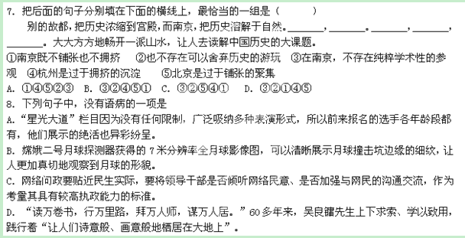9．根据语意，填入空白处最恰当的一项是
（1）大城市的大酒店越来越多，一流厨师供不应求，于是不少店家争相出高价招聘，有人戏称：酒店 “挖______，肥了大厨师”。
（2）终于回到了魂牵梦绕的故乡，再次走上熟悉的大街小巷，______想起许多童年的往事
（3）这种行为不应该竞起______，以免造成泛滥之势。
（4）央视一套将播出我国第一部正面描写小留学生真实生活的电视剧《小留学生》，因为对英文要求高，这部戏______了大量加拿大留学生，大部分在加拿大拍摄。
A、 墙角 难免 效法 起用 B、 墙脚 难免 效尤 启用
C、 墙脚 不免 效尤 起用 D、 墙角 不免 效法 启用
10. 、下列对文学常识的表述不正确的一项是
A、王勃与杨炯、卢照邻、骆宾王以诗文齐名，并称“王杨卢骆”，亦称“初唐四杰”。
B、《陈情表》选自《文选》，这是我国现存的最早一部诗文总集，由南朝梁武帝的长子萧统组织文人共同编选。萧统死后谥“昭明”，所以他主编的这部文选称作《昭明文选》。
C、《庄子》是战国中期思想家庄周和他的门人以及后学所著，现存33篇，包括内篇7篇，外篇15篇，杂篇11篇。
D、陶渊明，名潜，自称五柳先生，东晋大诗人、辞赋家、散文家，是我国第一位田园诗人。卒后朋友私谥“靖节”，故世称“靖节先生”。
二、阅读下面的文字，完成11～13题。（9分，每小题3分）
诗 人 的 孤 寂
朱 光 潜
心灵有时可互相渗透，也有时不可互相渗透。在可互相渗透时，就可以默然相喻；在不可渗透时，隔着一层肉就如隔着一层壁。惠子问庄子：“子非鱼，安知鱼之乐？”庄子反问惠子：“子非我，安知我不知鱼之乐？”谈到彻底了解时，人们都是隔着星宿住的。
比如眼前这一朵花，你我所见的完全相同么？你我所嗅的完全相同么？你我所联想的又完全相同么？你觉得香的我固然也觉得香，你觉得和谐的我固然也觉得和谐，但是香的、和谐的，都有许多浓淡深浅的程度差别，毫厘之差往往谬以千里。一般人较量分寸而不暇剖析毫厘，以为这无关宏旨，但是古代寓言不曾明白地告诉我们，压死骆驼的就是最后一茎干草么？
凡是情绪和思致，愈粗浅，愈平凡，就愈容易渗透；愈微妙，愈不寻常，就愈不容易渗透。一般人所谓“知解’都限于粗浅的皮相，而浓淡深浅上的毫厘差别是无法可以从这个心灵渗透到那个心灵里去的。在粗浅的境界我们都是兄弟，在微妙的境界我们都是秦越。曲愈高，和愈寡，这是心灵沟通的公例。
诗人所以异于常人者在感觉锐敏。常人的心灵好比顽石，受强烈震撼才生颤动；诗人的心灵好比蛛丝，微嘘轻息就可以引起全体的波动。常人所忽视的毫厘差别对于诗人却是奇思幻想的根源。一点沫水便是大自然的返影，一阵螺壳的啸声便是大海潮汐的回响。在眼球一流转或是肌肤一蠕动中，诗人能窥透幸福者和不幸运者的心曲。他与全人类和大自然的脉搏一齐起伏震颤，然而他终于是人间最孤寂者。
诗人有意要“孤芳自赏”么？他看见常人不经见的景致不曾把它描绘出来么？他感到常人不经见的情调不曾把它抒写出来么？他心中本有若饥若渴的热望，要天下人都能同他在一块地赞叹感泣。可是，在心灵探险的途程上，诗人不得不独自踯躅了。
一般人在心目中，这位独自踯躅者是什么样的一个人呢？诗人布朗宁在《当代人的观感》一首诗里写过一幅很有趣的画像。一位穿着黑色大衣的人天天牵着一条老狗在不是散步的时候在街上踱来踱去，到处探头探脑。他真是一个怪人！——诗人的当代人这样想。一般人对于诗人的了解就是如此。
一般人不也把读诗看作一种时髦的消遣么？伦敦、纽约的街头不也摆满着皮面金装的诗集，让老太婆和摩登小姐买作礼物么？群众所叫好的都是前一代的诗人，或是模仿前一代诗人的诗人。他们的音调都已在耳鼓里震得滥熟，如果有人换一个音调，他就不免“对牛弹琴”了。“诗人”这个名字在希腊文中的意义是“创作者”。凡真正诗人都必定避开已经踏烂的路去另开新境，他不仅要特创一种新风格来表现一种新情趣，还要在群众中创出一种新趣味来欣赏他的作品。但是这事谈何容易？ “千秋万岁名”往往是“寂寞身后事”。诗人能在这不可知的后世寻得安慰么？汤姆生在《论雪莱》一文里骂得好：“后世人！后世人跑到罗马去溅大泪珠，去在济慈的墓石上刻好听的殊语，但是海深的眼泪也不能把枯骨润回生！”
11．下列关于“曲愈高，和愈寡”的理解，不正确的一项是（ ）（3分）
A．是指一位诗人在作品中对事物之间的差异刻画越精微，他的知音就越少。
B．是指一位诗人在作品中表现出来的格调越高昂，他所得到的赞同就越少。
C．是指一位诗人在作品中表现出来的艺术修养越高，他引发的共鸣就越少。
D．是指一位诗人在作品中表达出的观点越是独特，他获得的认同也就越少。
12．根据原文的内容，对“诗人的孤寂”的表现下列分析不正确的一项是（ ）（3分）
A．诗人就是创造者，真正的诗人不能因循守旧，要在艺术内容和艺术形式上不断创新。
B．诗人不想孤芳自赏，他把所见所感写出来就是渴望同别人交流，但是他是失败的。
C．常人对诗人的观察只限于日常行为等外在方面，得出的结论是诗人的行为古怪。
D．人们购买诗人的印刷精美的诗集，只是为了赶时髦，扮高雅，并不是真正欣赏诗人。
13．下列理解，不符合原文意思的一项是（ ）（3分）
A．最后一茎干草压死骆驼的典故告诉我们，事物的质变总是在量变的基础上发生的。
B．作者引用庄子和惠子的对话，意在告诉我们，绝无隔阂的心灵沟通是不可能的。
C．诗人之所以成为诗人，是因为他较常人在感觉上更加敏锐，想象力更加丰富。
D．除主观因素之外，导致诗人孤寂的客观原因是常人感觉迟钝，心灵麻木，思维定势。
三、古代诗文阅读。
阅读下面的文言文，完成14—17题（每小题3分）
冯 唐 传
冯唐者，其大父赵人。父徙代。汉兴，徙安陵。唐以孝著，事文帝。文帝辇过，问唐曰：“父老何自为郎?家安在？”唐具以实对。文帝曰：“吾居代时，吾尚食监高祛数为我言赵将李齐之贤，战于巨鹿下。今吾每饭，意未尝不在巨鹿也。父老知之乎?”唐对曰：“尚不如廉颇、李牧之为将也。”上曰：“何以?”唐曰：“臣大父在赵时，为官率将，善李牧。臣父故为代相，善赵将李齐，知其为人也。”上曰：“嗟乎!吾独不得廉颇、李牧？时为吾将，吾岂忧匈奴哉!”唐曰：“主臣!陛下虽得廉颇、李牧，弗能用也。”上怒，起入禁中。良久，召唐让曰：“公奈何众辱我，独无间处乎？”唐谢曰：“鄙人不知忌讳。”乃卒复问唐曰：“公何以知吾不能用廉颇、李牧也?”唐对曰：“臣闻上古王者之遣将也，跪而推毂，曰：‘阃以内者，寡人制之；阃以外者，将军制之。’军功爵赏皆决于外，归而奏之。此非虚言也。臣大父言，李牧为赵将居边，军市之租皆自用飨士，赏赐决于外，不从中扰也。委任而责成功，故李牧乃得尽其智能，北逐单于，破东胡，西抑强秦，南支韩、魏。当是之时，赵几霸。其后会赵王迁立，乃用郭开谗，卒诛李牧。是以兵破士北，为秦所禽灭。今臣窃闻魏尚为云中守，其军市租尽以飨士卒，(出)私养钱，五日一椎牛，飨宾客军吏舍人，是以匈奴远避，不近云中之塞。虏曾一入，尚率车骑击之，所杀甚众。夫士卒尽家人子，起田中从军，安知尺籍五符。终日力战，斩首捕虏。上功幕府，一言不相应，文吏以法绳之。其赏不行而吏奉法必用。臣愚，以为陛下法太明，赏太轻，罚太重。且云中守魏尚坐上功首虏差六级，陛下下之吏，削其爵，罚作之。由此言之，陛下虽得廉颇、李牧，弗能用也。”文帝说，是日令冯唐持节赦魏尚，复以为云中守。而拜唐为车骑都尉，主中尉及郡国车士。
七年，景帝立，以唐为楚相，免。武帝立，求贤良，举冯唐。唐时年九十余，不能复为官，乃以唐子冯遂为郎。
太史公曰：冯公之论将率，有味哉!有味哉!语曰：“不知其人，视其友”。君之所称诵，可著廊庙。《书》曰：“不偏不党，王道荡荡；不党不偏，王道便便。”冯公近之矣。
【注】毂：gǔ 车轮的中心部分。阃：kūn 郭门的门坎。这里指朝廷以内。 彀：gòu 张满弓弩。
14．对下列句子中加点的词语的解释，不正确的一项是
A．为官率将，善李牧 善：友善 B．主中尉及郡国车士 主：主要
C．是以兵破士北 北：败北 D．独无间处乎? 间：私下
15．下列各组句子中，表现冯唐“不偏不党”的一组是( )
①尚不如廉颇、李牧之为将也 ②唐具以实对 ③陛下虽得廉颇、李牧，弗能用也
④鄙人不知忌讳 ⑤其赏不行而吏奉法必用 ⑥乃以唐子冯遂为郎
A．② ④ ⑥ B．① ③ ⑤ C．① ② ⑤ ⑥ D.② ③ ④ ⑤
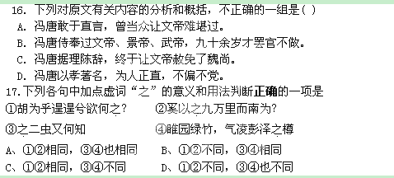
18. 下列各句句式特点与其它三项不同的一项是
A、乐夫天命复奚疑？ B、问征夫以前路 C、莫之夭阏 D、复驾言兮焉求？
19．用“/”给下面的一段文言文文字划出停顿。（不少于5处3分）
交 友 之 道 难 矣 人 当 意 气 相 得 时 以 身 相 许 若 无 难 事 至 事 变 势 穷 不 能 蹈 其 所 言 而 背 去 者 多 矣 况 既 死 而 能 养 其 亲 乎
20．把文言文材料中划横线的句子翻译成现代汉语。
① 其赏不行而吏奉法必用。（3分）
译文：
② 委任而责成功，故李牧乃得尽其智能，北逐单于，破东胡，西抑强秦，南支韩、魏。（4分）
译文：
21．默写、填空。（8分，每空1分）
①. ， 。倚南窗以寄傲，审容膝之易安。（陶渊明《归去来兮辞》）
②.富贵非吾愿，帝乡不可期。 ， 。（陶渊明《归去来兮辞》）
③.云销雨霁， 。 ，秋水共长天一色。（王勃《滕王阁序》）
④.渔舟唱晚，响穷彭蠡之滨； ， 。（王勃《滕王阁序》）
四、阅读下面的文字，回答（22）—（24）题。
沉 默 的 子 弹
周 海 亮
不过一束光，他就知道，生命不再属于自己。
光暗淡，微弱，灰白，转瞬即逝。他正掬一捧水，水送至嘴边，光悄悄划过他的眼睛。他愣住，呆住，僵住，冻住，不敢蹲下，不敢趴下，不敢逃走，甚至，不敢呼吸。他知道那是瞄准镜反射的光芒。狙击步枪的瞄准镜，冷酷并且精确。
他能够想像瞄准镜后面的眼睛。眼睛扣上瞄准镜，他的眉心即刻与十字中心完美地重叠。现在，草丛间隐藏的狙击手随时可以将手指轻轻一勾，让他在瞬间死去。
甚至来不及挣扎，来不及惨叫。甚至来不及颤抖或者抽搐。他似乎看见子弹从草丛里蹿出，冲开稀薄的空气，螺旋状飞行，将他的眉心刺出一个圆圆的小孔。小孔散出淡淡的青烟，一缕金黄的阳光从小孔里灵巧地穿过，然后，照上枪手仍然冷峻的脸。
恐惧排山倒海，将他吞噬。他弯着腰，不敢动。
其实他有两个选择：其一，他一个鱼跃，扑向并且抓起旁边的步枪。填满子弹的步枪被扔在两米以外，两米距离，半秒钟足矣。其二，他一个侧翻，滚向并且逃向与步枪相反的方向。那里有一个茂盛的灌木丛，那些灌木或许可以救他。可是他没有动。他权衡很久，终于放弃。他知道不可能成功——他知道草丛里的狙击手绝不会给他任何机会——这样的距离，瞎子也不会射偏.
他在丛林里度过半个多月。半个多月时间里，他连睡觉都睁着眼睛。每一秒钟他都高度警觉和戒备，头盔压得很低，手指扣紧扳机。他趴在河边的灌木丛里观察很久，直到确信这里就像自家院子一样安全。然后他走出来，缷掉步枪，缷掉干粮，缷掉水壶，缷掉头盔。他需要喝点水，吃点干粮。他需要让他的呼吸变得轻松。他需要让他的心脏正常跳动。他需要将紧崩的神经，放松片刻。
于是他成为靶子，成为羊，成为猪，成为死去的士兵。百发百中的步枪近在咫尺，此时却更显多余和滑稽。是的他仍然是兵，只不过他是死去的兵。暂时还活着的死去的兵。这想法令他绝望和悲伤。
他不知道他们对峙了多久。一分钟？一小时？还是一个下午？他弓着身体，捧着两手，如同在向看不见的敌人讨求一片饼干或者一颗子弹。当死亡被无限抻长，当死亡带来的恐惧被无限抻长，就等于经历过很多次死亡。似乎真是这样，一分钟、一小时或者一个下午，年轻的兵在意念里被他的敌人射杀过多次。每一次他都闭了眼睛，每一次他都没有倒下。然枪手的枪，迟迟没有响起。
突然他很想坐一会儿。终是一死，为什么不能舒服一些呢？为什么不能早一些呢？甚至，为什么不能试试运气呢？他慢慢放下双手，草丛不见动静；他慢慢往旁边挪一步，草丛仍然不见动静；他一点一点蹲下，草丛还是不见动静。坐上石头的那一刻他流出眼泪——滚烫的石头带给他前所未有的舒适感和幸福感。
枪手迟迟不肯将他射杀，这说明，或许，枪手根本不想将他射杀或者他根本不值得枪手射杀。然他仍然不敢拾起步枪。他深知步枪对他意味着什么，对潜伏的枪手意味着什么。他试探着抓起干粮袋，又试探着从干粮袋里拿出饼干。枪没有响。他从小河里掬起一捧水，又试探着将那口水喝下。枪没有响。他笑了。他知道现在，只要不去碰枪，他完全可以从容地离开。他向草丛举起两手，向一颗沉默的子弹举起两手。他高举两手退向岸边，又冲草丛做一个滑稽可笑的鬼脸。他再一次看到那束光——只有当瞄准镜轻轻晃动，那束光才会出现——他知道枪手被他逗笑。
他转身，枪没有响。他将粮袋背到身上，枪没有响。他戴上头盔，枪没有响。他一步步接近灌木丛，枪没有响。他将一只脚踏进灌木丛，枪没有响。突然他认为该给潜伏的狙击手留下一点东西——饼干、罐头、巧克力、烈性酒、钞票……什么都行。枪手放过他，等于救下他。
他毫无戒备地将手伸进怀里。枪响了。

22.下列对小说有关内容的分析和概括，最恰当的两项是 （4分）
A．小说描述他举起两手时，只说向“草丛”，向“一颗沉默的子弹”，并没有提到人，这里暗含了一丝人性的温情。
B．小说用大量的心理描写和细节描写，渲染战争的紧张气氛，刻画人物恐惧纠结的心理，十分精妙传神。
C．一束光划过他的眼睛，他就吓得愣住，呆住，僵住，冻住，不敢蹲下……可见他是一个贪生怕死的人。
D．他在丛林里生活，觉得这里就像自家后院一样安全，说明他已经把丛林当成了自己的家。
E．小说两次提到他从小河里掬水喝，第一次心情紧张，第二次却很轻松，这是因为他开始慢慢取得 了对方的信任。

23.简要赏析下面两句话。（6分）
①小孔散出淡淡的青烟，一缕金黄的阳光从小孔里灵巧地穿过，然后，照上枪手仍然冷峻的脸。

②当死亡被无限抻长，当死亡带来的恐惧被无限抻长，就等于经历过很多次死亡。

24.对于小说的结尾，有人认为枪响很好,也有人认为枪不必响.结合小说,谈谈你的理解。（8分）

五、作文（60分）
25.阅读下面的文字，根据要求写一篇不少于800字的文章。
据报载，一位父亲与儿子签订了一份“父子协议”，主要内容是：儿子全部自筹高等教育经费，自己解决谋业，创业，结婚等一系列人生大事；父母要自己解决养老费，自己料理日常生活等各种事宜。这一致协议在社会上引起了激烈的争论。有人说，这个协议违背了我国传统的父母抚养子女，子女赡养老人的伦理道德；也有人说，传统的双向依赖的亲情与孝道是建立在农村社会多子多女的人口基础和小农生产的经济基础之上的，随着时代的发展，已经成为一种消极因素，应该有一种新型的父代与子代之间的关系来代替。
要求：全面理解材料，但可以选择一个角度构思作文。自主确立体意，确定文体，确定标题；不要脱离材料的含意作文。
高二月考试卷答案
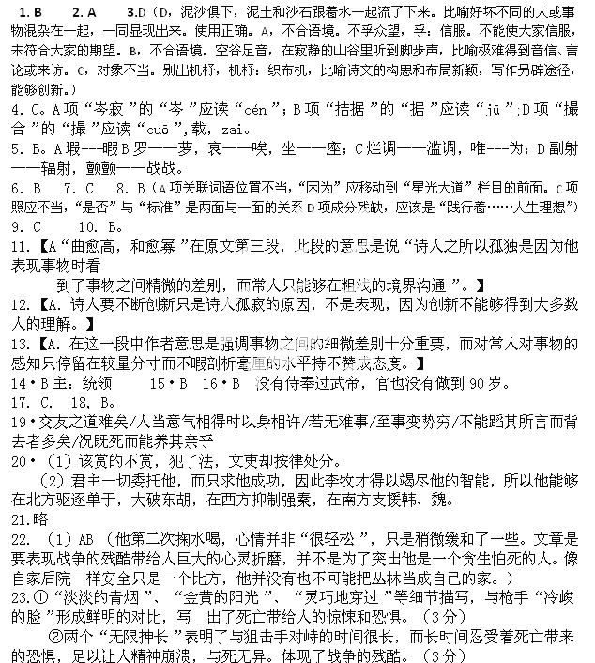24.示例： 枪响很好。①枪响使文章前后响应，首尾圆合。小说以紧张对峙气氛开场，“他就知道，生命不再属于自己”，并且通过前面的描写可知，他根本逃不出对手的射杀。②枪响使小说的铺垫显得很成功。因为终究是一死，所以他索性“大胆”迈出一步，试探对手，气氛开始缓和，最后却因为“毫无戒备”的举动，气氛又陡然紧张，枪响了。这就使文章情节跌宕起伏，出人意表。③枪响使这篇战争小说更有张力，内涵更丰富。最后的枪响完全是因为为一个小小的误会。可是在敌我生命抉择面前，根本不容许有更多更改的思考。这就写出了战争所带来的磨灭人性的残酷，升华了文章的主旨，发人深省。（有一点给2分，答全8分）
枪不必响。①枪不必响，因为为敌我矛盾并非生死相拼，小说中，他鼓起勇气迈出了生死关头的一步，没有去拾他的步枪，以示坦诚，而对手也没有射杀他，并且枪手也可能被他逗笑，可以看出枪手并非一定要射杀他。②枪不必响，更能彰显人性，显出温情。从小说的开头可以看出，战争的残酷，不仅带给人肉体的伤害，更让人心灵饱受折磨。枪不响，就能让与对方在这场严酷的战争中，通过善意的举动，进入人性的交流。战争无情人有情，更能让人在阅读中体会温情，回归人性。（有第一点2分，有第二点4分，答全8分

参考译文
冯唐的祖父是赵人。他的父亲迁到代。汉朝建立后，又迁到安陵。冯唐以至孝著名，侍奉文帝。文帝的座驾经过，问他说："老人家，您是如何成为郎的?
您的家在哪里?"唐都据实回答。文帝说："我在代的时候，我的尚食监高祛屡次向我提及赵将李齐的贤能，以及他在巨鹿作战时的事迹。现在我每次吃饭的时候，脑海里都会浮现李齐在巨鹿作战时的雄风呀!您老人家知道他吗?"冯唐回答说："他还比不上廉颇与李牧的将才呢。"皇帝说："什么缘故呢?"唐说："家祖父在赵的时候，做官而统御将士，跟李牧交情很好。家父以前做过代相，与赵将李齐相熟，所以臣了解他们的为人。"文帝听说了廉颇、李牧的事迹以后，说："唉!我为何得不到像廉颇、李牧那样的人才来做我的将军呢?如果得到了，我又何必担忧匈奴为患呢!"冯唐说："陛下，你纵使得到像廉颇、李牧那样的将士，也不懂得任用啊!"文帝很生气，站起来，返入禁中，过了一会儿，才召见冯唐，责备他说："您为何当众羞辱我呢?难道不能私下告诉我吗?"冯唐谢罪说："臣是个乡鄙之人，不懂得避忌。"于是再问冯唐说："您怎么知道我不懂得任用廉颇、李牧那样的人才呢?"唐回答说："臣听说古时君王派遣将军的时候，跪下来推着车毂，说：'朝廷内的事，由寡人作主；朝廷外的事情，则交由将军裁断，一切论功行赏以及爵封之事，都由将在外决定，回来报告一声就是了。'这并非是无稽之谈。我的祖父说，李牧为赵将，屯驻在边境，军市的租税都自行用来犒飨士卒，赏赐都在外决定，不必受朝廷的牵制。君主一切委托他，而只求他成功，因此李牧才得以竭尽他的智能，所以他能够在北方驱逐单于，大破东胡，在西方抑制强秦，在南方支援韩、魏。那个时候，赵国几乎称霸。后来赵王迁即位，竟然听信郭开的谗言，终于杀了李牧。因此军队被击败，士兵溃散奔逃，被秦兵所虏杀。现在我听说魏尚做云中郡的郡守。他军市的租税全用于犒飨士卒，更拿出私有的钱财，过几天就宰一次牛，以飨宾客、军吏及舍人，所以匈奴躲得远远的，不敢接近云中郡的关塞。有一次，匈奴曾经入侵，魏尚率领车骑出击，杀敌很多。这些士卒都是一般乡下人家的子弟，从田野间出来从军，他们哪里了解尺籍和伍符的事呢?终日只知拼命作战，斩敌首，虏敌人，到幕府记录战功，可是稍有不合，文吏就以法律来制裁他们。该赏的不赏，但犯了法，文吏却绝对按律处分。我认为陛下的法令太苛刻，赏赐太轻，刑罚太重。而云中郡守魏尚犯了记录斩敌首的战功差了六级之罪，陛下把他交给官吏治罪，削除他的官爵，并判他徒刑。由此说来，陛下纵使得到像廉颇、李牧那样的将才，也不懂得任用的。"文帝很高兴，当天就令冯唐拿着符节去赦免了魏尚的罪，再度任命他为云中郡守。并且任命冯唐为车骑都尉，统领中尉和郡国的车战的士兵。
过了七年，景帝即位，任命冯唐为楚相，后又免了他的官。后来武帝即位，访求贤良之士，乡里推举冯唐。当时冯唐已九十多岁，不能再做官了，于是任用他的儿子冯遂为郎。
太史公说：冯唐议论将帅，真有意思呀!欲语说："不了解这个人，只要看看他的朋友就差不多知道了。"冯唐的言论，实在值得标著于朝廷之上。《书经》说："不要有所偏私，不要袒护同党，君王的道路才会平坦；不要袒护同党，不要有所偏私，君王的道路才会通达。"冯唐差不多可以做到了。

